Конспект занятия по ознакомлению
с художественной литературой.
Тема:
«Наша помошница –
бытовая техника»
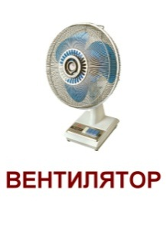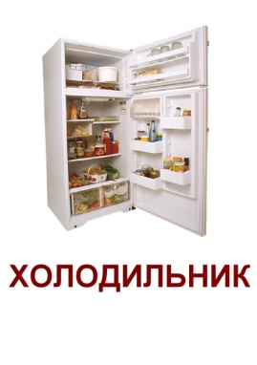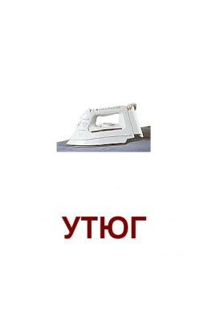
составила:
воспитатель старшей группы
Захарова С.Л.
Программное содержание:
- Уточнить знания о различных видах бытовой техники, техники в окружающей жизни; познакомить с предметами, облегчающими труд человека в быту;
- Обратить внимание детей на то, что вещи служат человеку, и он должен бережно к ним относиться;
- Акцентировать внимание детей на том, что именно человек создал технику, он ее совершенствует и преобразует;
- Развивать умение детей отвечать на вопросы, отгадывать загадки;
- Воспитывать уважение к людям труда.
Коррекционная работа:
Оборудование:
Ход занятия: 1ч. Организационная игра «Дружба»: Дружат в нашей группе
Девочки и мальчики.
Соединять пальцы в "замок".
С вами мы подружим
Маленькие пальчики.
Касание кончиков пальцев обеих рук.
Раз, два, три, четыре, пять -
Начинай считать опять.
Парное касание пальцев от мизинцев.
Раз, два, три, четыре, пять -
Мы закончили считать.
Руки вниз, встряхнуть кистями.
2ч. - Ребята, что такое техника? (ответы детей)
Действительно, техника - это множество инструментов, приборов, механизмов, устройств, машин, которые помогают человеку в жизни.
Предлагаю детям серию картинок, из которых следует выбрать те, где изображена техника. Дети выполняют задание.
- В наше время существует самая разнообразная техника. Это прежде всего бытовая техника, которой мы пользуемся каждый день дома. Она облегчает нашу жизнь, наш быт. Какую бытовую технику вы знаете?
Загадываю загадки, дети отгадывают.
- Есть у нас в квартире робот, у него огромный хобот, Любит робот чистоту и гудит, как лайнер «ТУ». Он охотно пыль глотает, Не болеет, не чихает. Пылесос
- Поверчу огромный круг, И меня услышит друг. Телефон
- Летом папа наш привез В белом ящике мороз, И теперь мороз седой Дома летом и зимой Бережет продукты: Мясо, рыбу, фрукты. Холодильник
- У бабушки на кухне, Четыре синих солнца Горели и потухли. Сварили кашу и уху, Спасибо солнцам за еду. (газовая плита)
- Дом на ножках, Посреди - окошко. Засветится окно, Появится кино. (телевизор)
3ч. - Ребята, для чего нам необходима бытовая техника? (Ответы детей.) Действительно, холодильник помогает сохранить продукты, плита помогает готовить пищу, утюг - гладить белье, телевизор рассказывает нам о новостях, показывает интересные мультфильмы, пылесос помогает держать нашу квартиру в чистоте. Но есть еще техника, которая служит человеку на улице, на заводах и фабриках, в различных учреждениях. Угадайте, что это за техника?
- Удивительный вагон, посудите сами, Рельсы - в воздухе, а он держит их руками. троллейбус
- Паровоз без колес! Вот так чудо-паровоз! Не с ума ли он сошел, Прямо по морю пошел. (пароход)
- Держусь я только на ходу, А если стану - упаду. (велосипед)
- Несется и стреляет, Ворчит скороговоркой, Трамваю не угнаться За этой тараторкой. (мотоцикл)
- Маленькие домики По улице бегут, Мальчиков и девочек Домики везут. (автобусы)

4ч. Динамическая пауза
5ч. - Какую технику вы еще знаете? Как вы думаете, для чего человеку столько техники? (ответы детей)
- Правильно, грузовые машины перевозят различные грузы, пассажирский транспорт перевозит людей, на заводах машины и станки изготавливают различную продукцию для людей, компьютеры помогают хранить информацию, поезд и самолет перевозят людей на дальние расстояния.
6ч. Игра «Расскажи, как предметы помогают человеку». Набор карточек, разделенных на две половины: на одной - предмет, на другой - изображение причин, вызывающих необходимость наличия у человека такого предмета. Набор карточек:
Волосы - фен
Спящий человек - будильник Ночь - фонарь
Чашка - электрический чайник Борода - электробритва Ковер - пылесос
Фотография - фотоаппарат Кирпичи - подъемный кран Платье - швейная машинка
7ч. - Общество, в котором живет человек, постоянно развивается, а вместе с ним усложняется и совершенствуется техника. Послушайте, какой долгий путь прошел, например, утюг, которым мы привыкли пользоваться.
Давным-давно, постирав свою одежду в реке, люди ее отжимали, хорошо встряхивали, чтобы она чуть-чуть разгладилась, потом сушили, но не пересушивали, чтобы легче было гладить. Гладили следующим образом: клали одежду под что-нибудь тяжелое на какое-то время или наматывали ее на закругленную гладкую палку, а затем разматывали, и так несколько раз, пока одежда не разглаживалась. Но таким способом нельзя было хорошо разгладить одежду, оставалось много складок. Да и трудно было несколько раз наматывать и разматывать - уставали руки. Люди заметили, что одежду может хорошо разгладить какой-нибудь тяжелый предмет, к тому же горячий, и придумали угольный утюг. Это железная коробка с заостренным носиком и крышкой, которая открывалась и закрывалась. В коробку накладывали горящие угольки. Через некоторое время угольки нагревали утюг и им гладили одежду и другие вещи.
Но так как утюг с углем был не очень удобен, и углями можно обжечься, а еще они быстро остывали, угли могли упасть на одежду и прожечь ее, мог возникнуть пожар, люди придумали другой утюг. Его сделали из тяжелого металла, утюг ставили на огонь, нагревали, а затем гладили. Но этот утюг был неудобен: он был тяжелым, долго нагревался и быстро остывал.

Человек постоянно стремился как-то облегчить свой труд и придумал сделать новый утюг. Когда появилось электричество, люди догадались, что утюг можно нагревать электрическим током. Теперь у нас усовершенствованные утюги - с регулятором, с отпариванием. Теперь можно гладить различные ткани легко и быстро. Вот до чего человек смог додуматься!
8ч. Гимнастика для глаз
9ч. Игра «Что было - что есть»
Парные карточки подобрать по смыслу.
Веник - пылесос Палка - утюг
Корыто - стиральная машина Игла - швейная машинка Солнечные часы - электронные часы Печка - газовая плита Телега – машина Лодка - пароход Счеты - компьютер и т.д.
10ч. Графическое задание «Подбери пару и раскрась».
11. Итог.

